COMPTE RENDU DU PROJET « N’voté »

Membre du mini projet :

* Morsli Mohamed Yani
* Arar Mohamed Akram
* Agabi Younes
* Yahouni Amine
* Chenouf Khaled
* Dahdouh Ahmed

Dans notre projet nous avons conçu sur deux plateforme :

1-Page Web

2- Android

**1-Page Web : (description du travail effectué)**

Les outils et langages utilisés sont PHP, SQL, HTML, CSS, Wampserveur ou Xamp, dans le fichier index.php vous trouverez le code source du projet qui est composé d’un header qui inclus le logo du site « N’voté », ensuite dans la partie accueil, nous avons trois boutons :

-Voter : celui-ci génère un formulaire d’enregistrement d’un nouveau vote.

-Résultats : celui-ci génère un tableau des résultats de vote.

-A propos : celui-ci génère un rendu sur les créateurs du site.

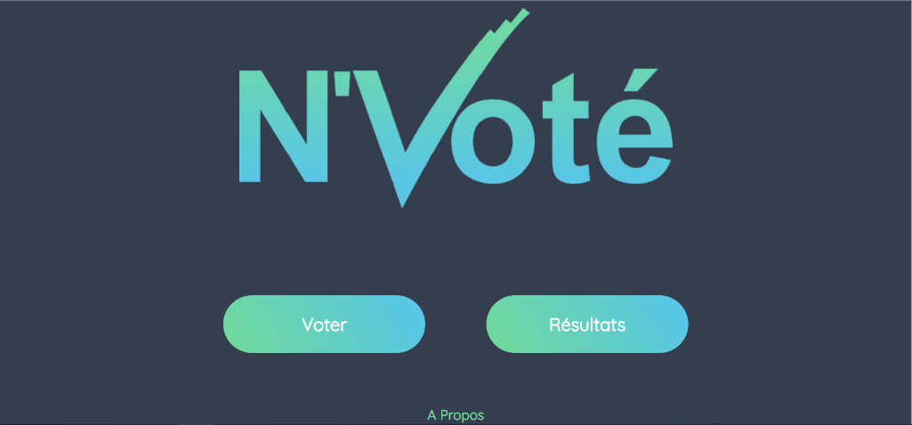

Pour la partie voter qui génère un formulaire à l’aide PHP :

Le logo diminue en taille pour laisser place à un formulaire composé de 4 champs de saisie (Matricule, Nom, Prénom, Email), ainsi que deux bouton radio pour choisir le jour de vote, et enfin un bouton Submit pour envoyer le formulaire à la base de données pour qu’ils soient enregistrer, tout en haut à gauche nous avons un bouton Retour pour revenir à la page d’accueil.

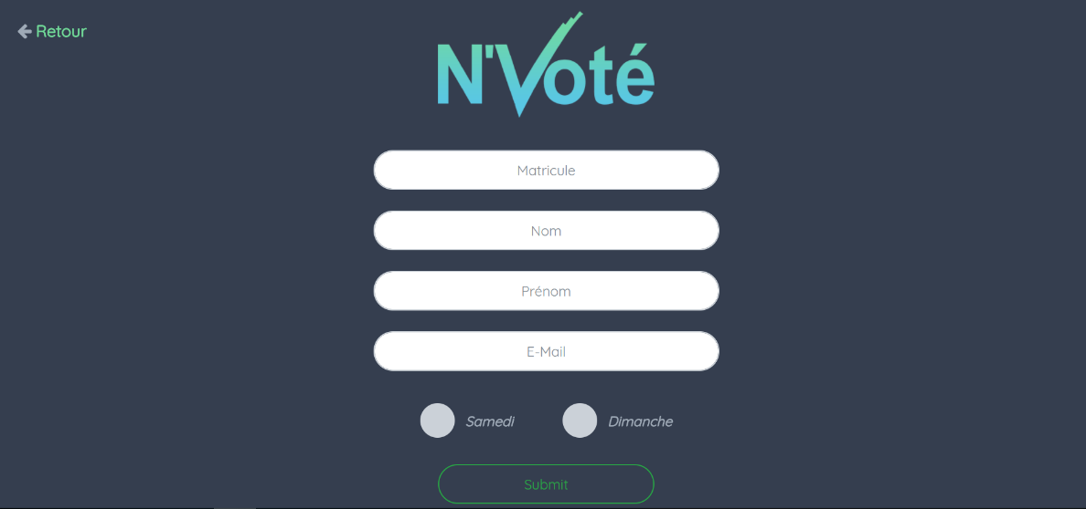

Apres envoi du formulaire de vote, une interface de confirmation que le vote à bien était pris en compte s’affiche, avec un compte à rebours débutant à 10 secondes, ainsi qu’un logo visuel de confirmation.

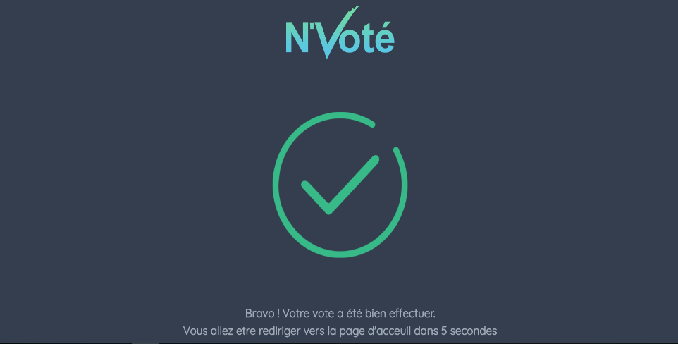

Dans le cas d’un formulaire incorrect une page s’affiche indiquant un logo refusé.

Pour la partie statistique des résultats, elle est accessible à partir de la page d’accueil, ainsi que la possibilité de modifier et de supprimer les résultats des votes, une zone de saisie de recherche d’un vote particulier est en haut à droite, ainsi qu’un bouton afficher/masquer les satistiques, un bouton de retour en haut à gauche permet de revenir à la première page.

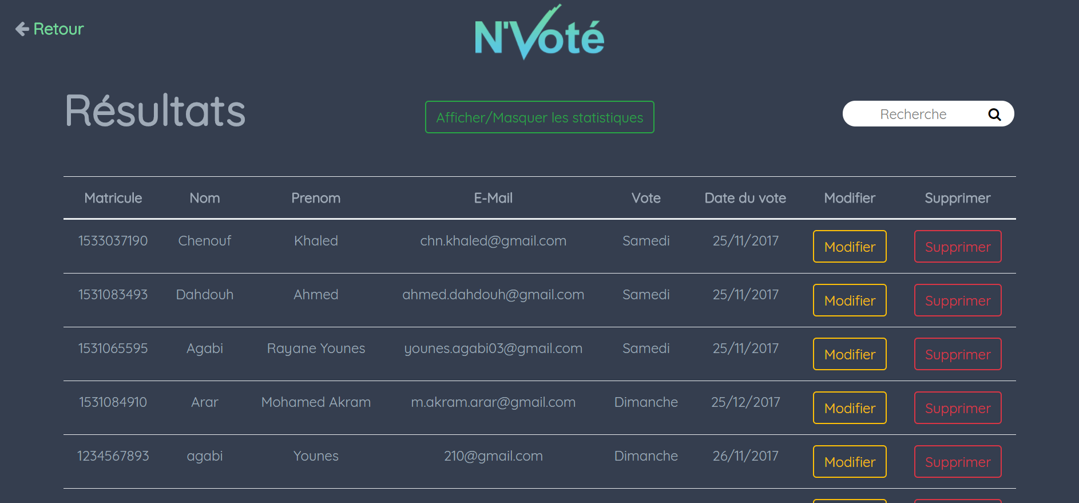

Affichage des statistiques de vote :

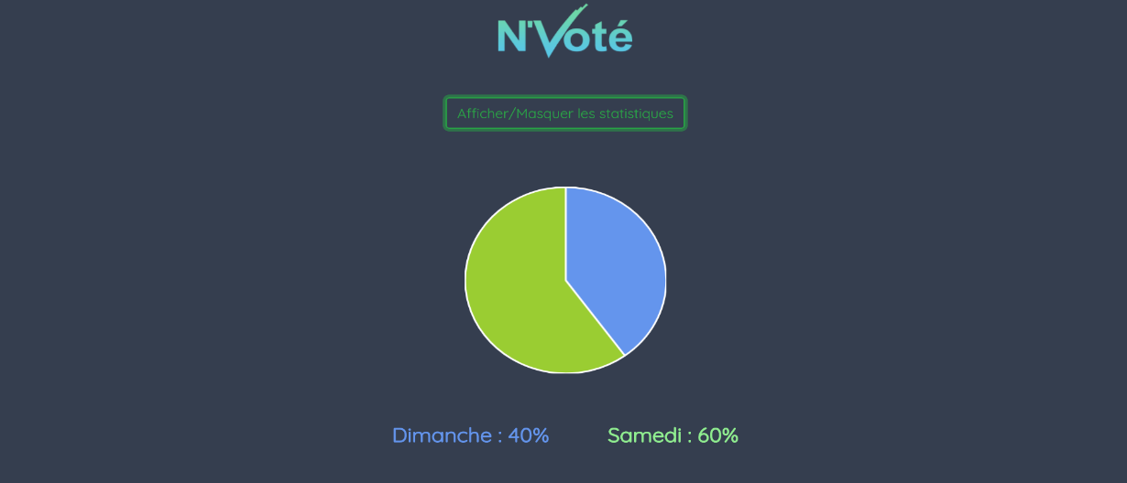

Suppression d’un vote (boite de dialogue avec confirmation) : 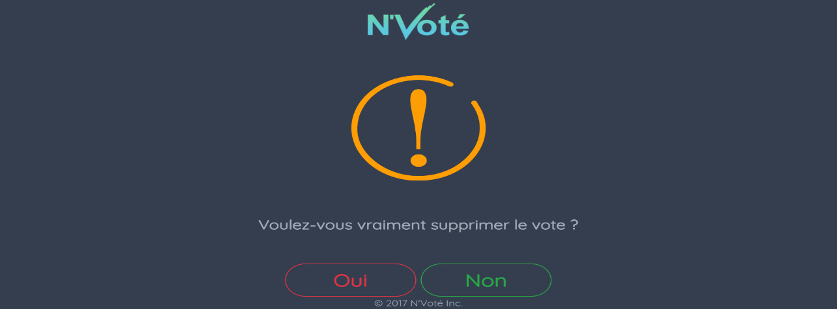

Critique ergonomique de l’interface :

**Compatibilité**: l’interface est conforme à la représentation de la tache de vote, chaque écran est pertinent et l’enchainement est logique entre les écrans ainsi que les informations afficher.

**Homogénéité :** une logique d’usage constant est maintenue pour chaque écran d’affichage d’un point de vu couleur, la taille et la police de caractère, ainsi que la forme des champs de saisie ce qui facilite l’apprentissage et diminue du temps de la recherche d’une information.

**Concision :** la charge perceptive de l’utilisateur est minime car les informations affichées sont concises et nous avons décomposer sur plusieurs écrans afin d’alléger la charge visuelle afin de permettre une mémorisation des éléments simple et une attention ciblée de l’utilisateur.

**Pilotage :** chaque page est pourvue d’un bouton retour vers la première page, chaque tache effectuées est visible pour l’utilisateur comme par exemple l’acceptation du formulaire de vote, l’utilisateur dirige l’application et pas l’inverse, chaque opération est initiée par l’application.

**Rétroaction :** chaque action de l’utilisateur est instantanée et une n’est invoqué que sur demande de ce dernier, un cas particulier est celui de la validation du formulaire de vote qui prend un temps mais l’utilisateur sera informé qu’il doit attendre pendant un temps fini (10 secondes).

**Signifiance :** les termes utilisés sont clair et familier au vocabulaire d’un utilisateur lambda, chaque élément est significatif suivant la tâche qu’il permet d’effectué.

**Flexibilité :** l’interface s’adapte parfaitement à aux différentes exigences de l’utilisateur, la majuscule est prise en compte ainsi que le format de date.

**Guidage Explicite :** l’utilisateur est tenu informer en temps réel de ce qui ce passe « incitation » (exemple : compte à rebours pour l’attente d’acceptation du formulaire) et voit l’évolution de sa progression sous la forme de slide directionnel, la lisibilité est accru car les éléments sont distinguable par couleur et forme, et ces dernier sont en groupement par type d’information.

**Assistance :** l’utilisateur est assisté dans sa démarche grâce à des commandes génériques, ainsi qu’un traitement d’erreur adapté à chaque situation.

**Gestion des Erreurs :** la protection contre les erreurs est prioritaire, en particulier lors de la saisie ou l’erreur est signaler à l’utilisateur par un message clair et concis s’affichant sur le champ de saisie en question, ce qui lui permettra de corrigé son erreur.

*Trois erreurs ergonomiques dans la version 1 de l’énoncé :

Le contenu n’est pas très lisible car il n’y a aucune distinction visuelle entre les airs ayant une fonction différente, ainsi que le choix des couleurs n’est pas bon.

Par exemple :

* Entre la zone de liste des votes et celle de saisit des votes.
* Entre la zone choix d’affichage des votes et celle de saisit des votes.
* Le choix de la couleur verte ne repose pas les yeux de l’utilisateur, cette couleur sur le fond choisit (gris) n’est pas très visible.

Diagramme d’activité :

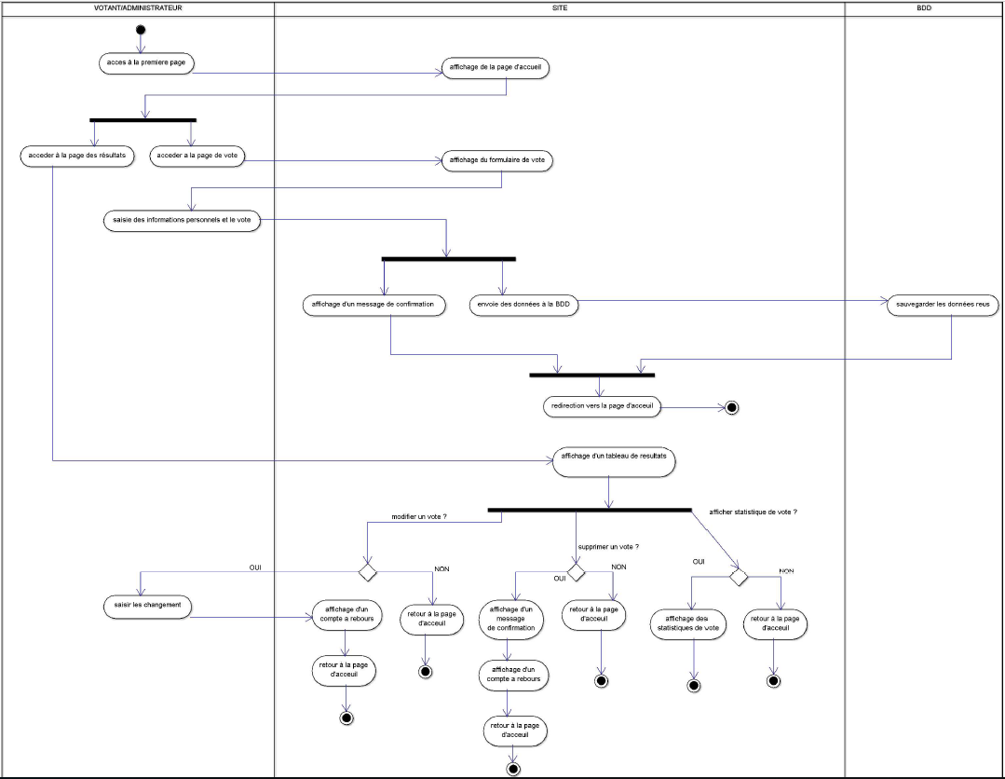

Diagramme des cas d’utilisation :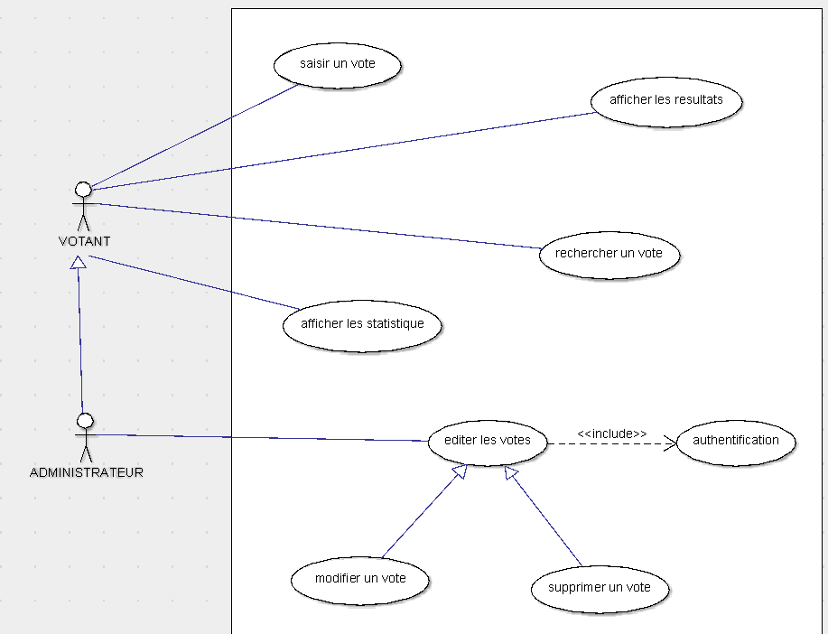

**2-Application Android:**

Ce sont les mêmes interface que la page web, mais l’affichage est adapter à une application mobile. 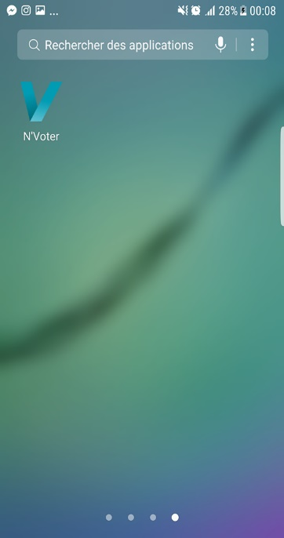 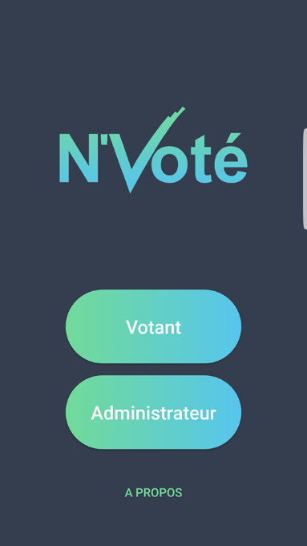 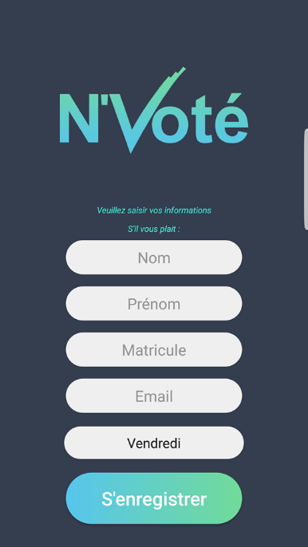

« Logo de l’appli » « page d’accueil » « saisit du formulaire

de vote »

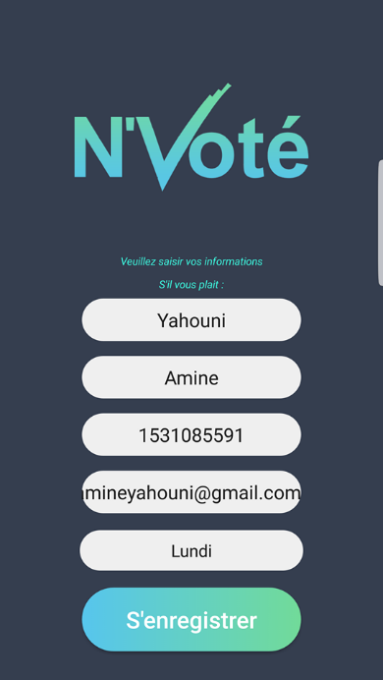 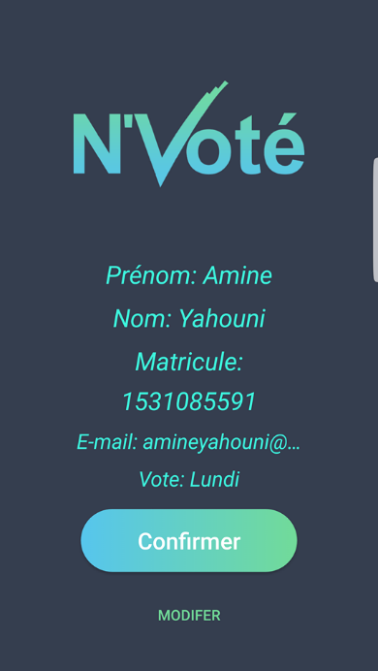 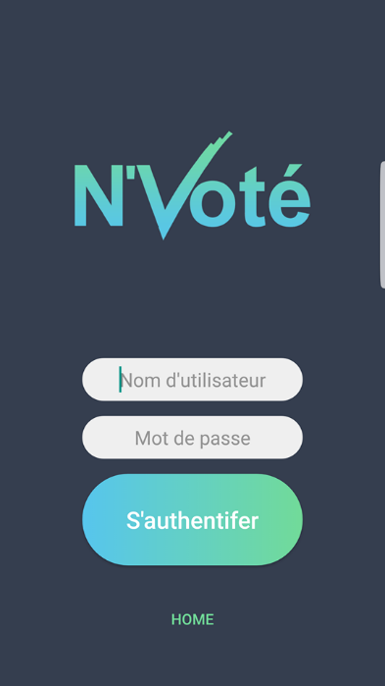

« édition du formulaire » « demande de confirmation « authentification de

du vote » l’administrateur »

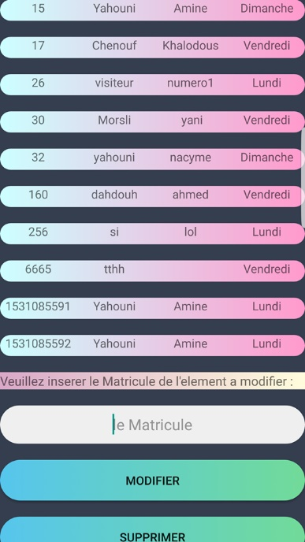 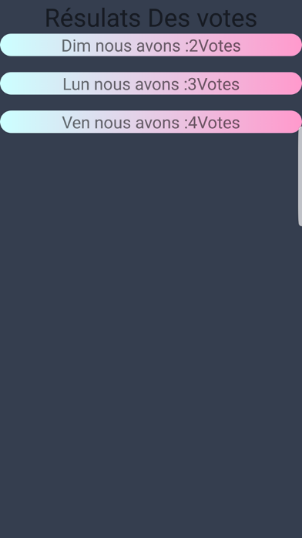

« modification et suppression « affichage des résultats

Et recherche d’un vote et statistique »

du vote pour l’administrateur »